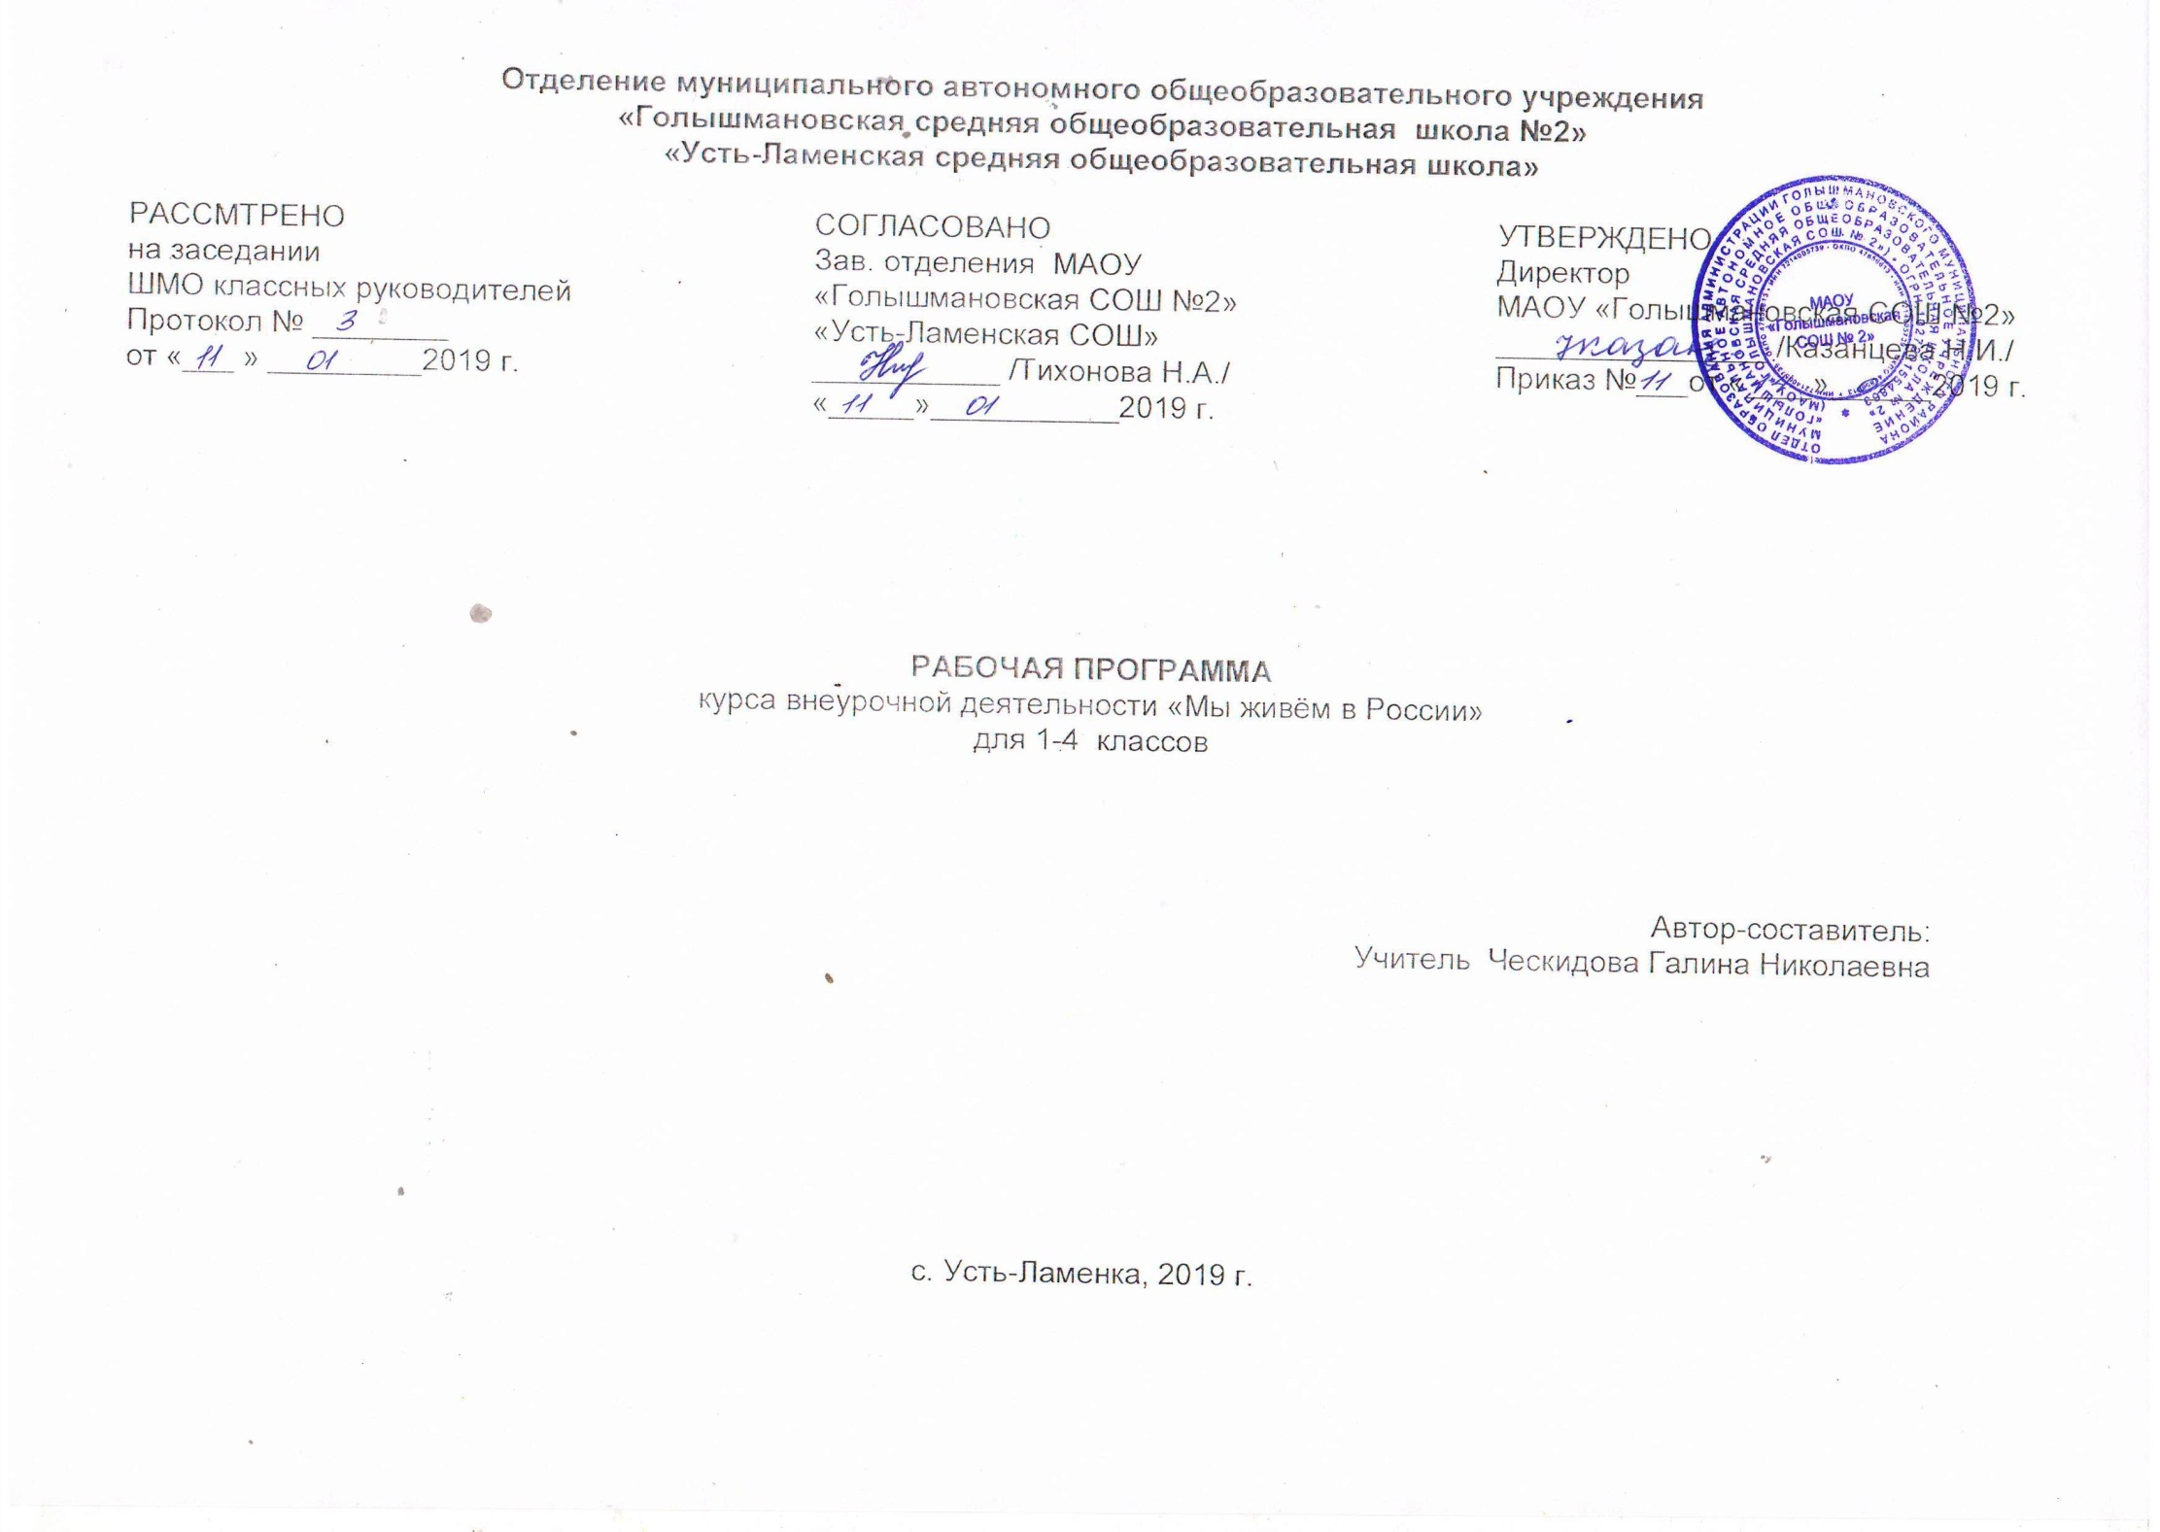

1. Результаты освоения курса внеурочной деятельности
Ожидаемые воспитательные результаты Универсальные учебные действия
ценностное отношение к России, к своей малой родине, отечественному культурно-историческому наследию, государственной символике, русскому и родному языку, народным традициям; к Конституции и законам Российской Федерации; к старшему поколению;
- элементарные представления о примерах исполнения гражданского и патриотического долга;
- опыт социальной и межкультурной коммуникации;
- начальные представления о правах и обязанностях человека, гражданина, семьянина, товарища;
- начальные представления о моральных нормах и правилах нравственного поведения, в том числе об этических нормах взаимоотношений в семье;
- нравственно-этический опыт взаимодействия со сверстниками, старшими и младшими детьми, взрослыми в соответствии с общепринятыми нормами, нравственными неравнодушие к жизненным проблемам других людей, сочувствие к; человеку, находящемуся в трудной ситуации;
- способность эмоционально реагировать на негативные проявления в детском обществе и обществе в целом, анализировать нравственную сторону своих поступков и поступков других людей;
- почтительное отношение к родителям, уважительное отношение к старшим, заботливое отношение к младшим;
- знание традиций своей семьи и школы, бережное отношение к ним.
Познавательные обще учебные действия
- умение осознанно строить речевое высказывание в устной форме;
умение осуществлять поиск необходимой информации для выполнения учебных заданий с - использованием учебной литературы;
- Коммуникативные УУД
- умение общаться с другими людьми детьми и взрослым
- умение выражать свои мысли;
- управление действиями партнера (оценка, коррекция);
- использовать речь для регуляции своего действия.
- Регулятивные УУД
- оценка;
- коррекция.
- Личностные УУД
- знание основных моральных норм и ориентация на их выполнение;
- осознание ответственности за общее благополучие;
- развитие этических чувств;
- установка на здоровый образ жизни;
- самооценка.
2. Содержание курса
Раздел 1. «Мы живем в России» (6 часов)
1.Здравствуй, школа! (1 час)
2.Международный день Мира. (1 час)
3.Наша Родина – Россия. Государственная символика России Государственный герб. Государственные гербы в XX веке. (1 час)
4.Знамёна России Государственный гимн. (1 час)
5.Путешествие в страну Законию. Ты и закон. Конвенция о правах ребёнка.(1 час)
6.День народного единства. (1 час)
Раздел 2. «Храм науки – моя школа» (5 часов)
1.Я – гражданин - я ученик. Устав и традиции школы. (1 час)
2.История школы. Ветераны пед. труда, мой первый учитель, мой выпуск, мои родители-выпускники школы. Игра «Головоломка». (3 часа)
3.Интеллектуальная игра «Я гражданин России». (1 час)
Раздел 3. «Я и семья» (4 часа)
1.История страны – история семьи. (2 часа)
2.Судьба моего родственника. Профессия моих предков. (1 час)
3.Семейный фотоальбом. Фотографии из семейного альбома. (1 час)
Раздел 4. «Я и культура» (6 часов)
1.Русские композиторы о защитниках Родины. (2 часа)
2.«Иной здесь видится Россия…» (1 час)
3.Песни о земле русской. (3 часа)
Раздел 5. «Защитники земли русской» (7 часов)
1.Героические страницы истории России: Ледовое побоище, Невская битва, Герои народного ополчения в борьбе с поляками в 1612 году. (1 час)
2.Акция «Ветеран живет рядом». (1 час)
3.Экскурсия в школьный музей. (1 час)
4.«Детство, опаленное войной». (1 час)
5.« У войны не женское лицо». (1 час)
6.Урок мужества (школьная библиотека). (1 час)
7.Выпуск плакатов о мире. (1 час)
Раздел 6. «Я и планета Земля» (6 часов)
1.Береги природу - наш дом. (1 час)
2.Охранять природу - значит охранять жизнь. (1 час)
3.Укрась кусочек планеты. Цветник у школы. (1 час)
4.Почему я люблю свой край. (1 час)
5.Фотоконкурс/ коллаж «Мы любим наш край». (1 час)
6.Военно-спортивная игра. (1 час)

3. Тематическое планирование

№ | Разделы | Всего часов
1 | Мы живем в России | 6
2 | Храм науки – моя школа | 5
3 | Я и семья | 4
4 | Я и культура | 6
5 | Защитники земли русской | 7
6 | Я и планета Земля | 6
 | Итого: | 34
Календарно-тематическое планирование
№ | Дата по плану | Дата по факту | Тема | Часы | Содержание теоретической части занятия | Практическая часть
Мы живем в России (6 часов)
 | 3.09 |  | Здравствуй, школа! | 1 час | Вводный урок.  Летние впечатления. | Исполнение любимых песен о родном крае.
 | 10.09 |  | Международный день Мира. | 1час | Мир беречь —  Святое дело!  Ты берись  За это смело!  Нет — войне,  А миру — да!  Будет мир  У нас всегда!  История праздника (презентация) | Конкурс плакатов к международному дню Мира.
 | 17.09 |  | Наша Родина – Россия. Государственная символика России Государственный герб. Государственные гербы в XX веке | 1 час | Государственное устройство нашей страны. Признаки государства. Что такое символика?  Государственный Российский Герб, Флаг, Гимн. Составление гербов. Знаки и эмблемы на Руси. Большой государственный герб Российской империи. Греб России при временном правительстве. Эмблемы Советской власти. Герб РСФСР. Герб СССР. | Презентации о Родине, родном городе.  Составление таблицы «Эволюция российского герба в XVI-XVII вв.»
 | 24.09 |  | Знамёна России Государственный гимн | 1 час | История Знамён. Знамёна Древней Руси. Российские знамёна. Флаги советской эпохи. Гимны Древней Руси. Официальный гимн Российской империи. Советские гимны | Разучивание Гимна России. Знакомство с гимнами. разучивание песен советских композиторов о Родине. Составить галерею знамен.
 | 1.10 |  | Путешествие в страну Законию. Ты и закон. Конвенция о правах ребёнка | 1 час | Формирование представления о важнейших законах нашей страны. Главный закон РФ об образовании. Знакомство с документом. | Создать символику своего класса. Ролевая игра «Голубоглазые и кареглазые». Презентация
 | 8.10 |  | День народного единства | 1 час. | Беседа | Выпуск информационного листа
Храм науки – моя школа (5 часов)
7 | 15.10 |  | Я – гражданин - я ученик. Устав и традиции школы. | 1 час | Знакомство с уставом школы. Портрет ученика.  Разучивание Гимна. | Игра «Расскажи мне о себе»  Творческое дело «устав класса»
8 | 22.10  29.10  12.11 |  | История школы. Ветераны педагогического труда, мой первый учитель, мой выпуск, мои родители-выпускники школы. Игра «Головоломка» | 3 часа | Летопись школы, рассказ об учителе, выпускнике  Игровая программа | Составление летописи своего класса.
9 | 19.11 |  | Интеллектуальная игра «Я гражданин России» | 1 час | Игровая программа
Я и семья (4 часа)
10 | 26.11  3.12 |  | История страны – история семьи. | 2 часа | Формирование представления об истории моей семьи в истории моей страны. | Исследовательская работа.
11 | 10.12 |  | Судьба моего родственника. Профессия моих предков. | 1 ч. | Привязанность к родному дому, ответственности за его судьбу. Рассказ о профессии предков. | Презентация  Видеофильмы
12 | 17.12 |  | Семейный фотоальбом. Фотографии из семейного альбома. | 1 час | Исследование, правила хранения фотографий, семейных реликвий: орденов, медалей и др.Интерес к своей семье, к своим родителям, к своим предкам. | Фотовыставка «Я и моя семья.
Я и культура (6 часов)
13 | 24.12  14.01 |  | Русские композиторы о защитниках Родины. | 2 ч. |  | Видеофильмы о защитниках Родины.
14 | 21.01 |  | «Иной здесь видится Россия…» | 1 ч. | Знакомство с произведениями искусства, раскрывающими красоту и особенности родного края. | Виртуальная экскурсия в музей.
15 | 28.01  4.02  11.02 |  | Песни о земле русской. | 3 ч. | Народные песни, Песни советских и современных композиторов | Исполнение песен караоке
16 | 18.02 |  | Героические страницы истории России: Ледовое побоище, Невская битва, Герои народного ополчения в борьбе с поляками в 1612 году. | 1 час | Рассказы детей о защитниках земли русской. | Видеофильмы, презентации.  Кого сегодня можно считать героем? Могу ли я стать героем? (сочинение)
17 | 25.02 |  | Акция «Ветеран живет рядом» | 1 час | Поздравление ветеранов.
18 | 4.03 |  | Экскурсия в школьный музей | 1 час | Личностное отношение к историческим и культурным ценностям села.
19 | 11.03 |  | «Детство, опаленное войной» | 1 час | Создание листовок о тружениках тыла | Выпуск газеты о тружениках тыла
20 | 18.03 |  | « У войны не женское лицо» | 1 час | Рассказ о женщинах участницах – ВОВ, | Выпуск информационного листа.
21 | 1.04 |  | Урок мужества (школьная библиотека) | 1 час
22 | 8.04 |  | Выпуск плакатов о мире. | 1 час | Проявление активной жизненной позиции. | Конкурс плакатов о мире.
Я и планета Земля (6 часов)
23 | 15.04 |  | Береги природу - наш дом. | 1 час | Гражданское отношение к планете Земля. | Конкурс рисунков
24 | 22.04 |  | Охранять природу - значит охранять жизнь. | 1 ч. | Тяжёлые последствия безответственности. Экологическая мораль. | Помощь в работе «Зелёного патруля»
25 | 29.04 |  | Укрась кусочек планеты. Цветник у школы. | 1 ч | Осознание важности окружающего мира, бережное отношение к природе. | Работа в школьном цветнике.
26 | 6.05 |  | Почему я люблю свой край. | 1 ч |  | Конкурс творческих работ.
27 | 13.05 |  | Фотоконкурс/ коллаж «Мы любим наш край» | 1 ч
28 | 20.05 |  | Военно-спортивная игра | 1 ч | игра-экскурсия
 |  |  | Итого | 34 ч.

